SMLOUVA O VEŘEJNÝCH SLUŽBÁCH V PŘEPRAVĚ CESTUJÍCÍCH VE VEŘEJNÉ LINKOVÉ OSOBNÍ DOPRAVĚ K ZAJIŠTĚNÍ MĚSTSKÉ AUTOBUSOVÉ DOPRAVY
ve městě Český Krumlov

Tuto smlouvu uzavírají podle zákona č. 194/2010 Sb., o veřejných službách v přepravě cestujících a o změně dalších zákonů, v platném znění (dále jen "Smlouva") uzavírají níže uvedeného data smluvní strany:

Město Český Krumlov, se sídlem náměstí Svornosti 1, 381 01 Český Krumlov
IČO: 00245836,
zastoupené Mgr. Daliborem Cardou, starostou města
Bankovní spojení: 221241/0100
dále jen Objednatel na straně jedné

a

Společnost ČSAD AUTOBUSY České Budějovice a.s., se sídlem Žižkova tř. 1321/1, 370 01 České Budějovice,
IČO: 26060451,
zastoupená Ing. Vladimírem Homolou, místopředsedou představenstva
Bankovní spojení: 2112243313/2700, UniCredit Bank Czech Republic and Slovakia, a.s.,
zapsaná v obchodním rejstříku Krajského soudu v Č. Budějovicích, oddíl C, vložka 1300
jako Dopravce na straně druhé

Článek I
Účel smlouvy

Účelem smlouvy je zajištění dopravní obslužnosti na území vymezeném touto smlouvou.

Článek II
Definice pojmů
  - Výchozí finanční model je model výnosů, nákladů a čistého příjmu, které určí výši kompenzace nahrazující dopravci rozdíl mezi cenou dopravního výkonu snížené o poskytnuté dotace a předpokládanými tržbami z poskytování veřejných služeb v přepravě cestujících podle této smlouvy.
  - Cena dopravního výkonu je dána součtem všech Dopravcem vynaložených nákladů na zajištění dopravní obslužnosti v rozsahu dle této Smlouvy a čistého příjmu Dopravce.
  - Kompenzace je částka, k jejíž úhradě se v daném období objednatel zavazuje na základě této smlouvy.
  - Linka znamená souhrn dopravních spojení (Spojů) na trase dopravní cesty určené výchozí a cílovou zastávkou a ostatními zastávkami, na níž jsou pravidelně poskytovány přepravní sužby podle platné licence, podle schváleného Jízdního řádu a dle této Smlouvy.

Článek III
Předmět smlouvy

  - Předmětem této Smlouvy je úprava vzájemných práv a povinností Smluvních stran při poskytování veřejných služeb v přepravě cestujících ve veřejné linkové dopravě.
  - Veřejné služby v přepravě cestujících budou provozovány na linkách:
335001 Spolí – Plešivec – Autobusové nádraží – Železniční stanice – Tovární točna
335002 Autobusové nádraží – Špičák – Železniční stanice – Vyšný osada

  - Dopravce se na základě této Smlouvy zavazuje v souladu s podmínkami níže stanovenými poskytovat pro Objednatele Veřejné služby v období od 1. 1. 2018 do 31. 12. 2018., a to v rozsahu stanoveném touto Smlouvou.

Článek IV
Podmínky poskytování veřejných služeb a úhrada kompenzace

  - Objednatel stanoví Linky a Spoje, na nichž je Dopravce povinen provozovat Veřejnou linkovou dopravu. Návrh jízdních řádů a časových poloh spojů pro každou linku zpracovává za účelem zajištění časových návazností na ostatní druhy veřejné dopravy Dopravce.
  - Jízdní řády schvaluje Objednatel a jsou přílohou č. 3 Smlouvy
  - Cena jízdného je stanovena rozhodnutím Města dle platného ceníku, který je přílohou č. 2 Smlouvy.
  - Dopravce je povinen po dobu účinnosti této Smlouvy disponovat platnými licencemi na provoz jím provozovaných linek.
  - Objednatel se zavazuje hradit Dopravci za Veřejné služby, poskytované dle této Smlouvy, kompenzaci, vycházející z odborného odhadu prokazatelné ztráty, který je Přílohou č. 1 Smlouvy - Výchozí finanční model nákladů a výnosů.
  - Celková částka kompenzace dle bodu 4.5. činí pro období od 1. 1. 2018 do 31. 12. 2018
4 329 482,-Kč (čtyřimilionytřistadvacetdevěttisícčtyřistaosmdesátdvakorunčeských).
  - Objednatel uhradí měsíčně příslušnou část kompenzace, tj. 360 790,16 Kč vždy k 10. dni příslušného měsíce na účet Dopravce.
  - Dopravce do 60 dnů od ukončení veřejných služeb ve veřejné dopravě zajišťovaných dle této smlouvy předloží Objednateli Výkaz skutečných nákladů a výnosů za výkony uskutečněné dle této smlouvy, přičemž touto smlouvou se sjednává, že riziko tržeb nese Dopravce, vyjma nepředvídatelných změn ve výši tržeb, způsobených změnou cen jízdného nebo neočekávaných změn v přepravní poptávce apod. (např. vlivem uzavření provozů nebo změna systému směnnosti u výrobních podniků atd.).
  - Na základě předloženého Výkazu skutečných nákladů a výnosů dle bodu 4.8. Smlouvy může dopravce dodatečně požadovat navýšení částky kompenzace z důvodu zvýšení cen vstupů u položek, které nemohl dopravce předpokládat ani při nejlepší péči, a kdy dojde prokazatelně a nepředvídatelně ke zvýšení nákladů oproti předloženému Výchozímu finančnímu modelu u položky 1 Pohonné hmoty a oleje, případně, kde zákonným nařízením došlo k ovlivnění položek dalších nákladů (zejména řádek 6 Mzdové náklady a 7 Sociální a zdravotní pojištění). Obdobně, v případě nenaplnění položek nákladů z důvodů nepředvídatelného snížení cen vstupů, může být částka kompenzace o uvedené položky snížena.

Článek V
Ostatní ujednání
  - Dopravce prohlašuje, že ke dni podpisu této Smlouvy má uzavřenou pojistnou smlouvu, jejímž předmětem je pojištění odpovědnosti za škodu způsobenou Dopravcem třetí osobě v souvislosti s plněním veřejných služeb ve veřejné dopravě.
  - Dopravce zajistí výlep jízdních řádů vždy ke změně platnosti jízdních řádů na označnících, které jsou umístěny na zastávkách města. Výlep bude provádět osobně nebo prostřednictvím majitele označníků. Dopravce zajistí souhlas majitele označníků s umístěním jízdních řádů.
  - Pokud v důsledku změny právních předpisů nebo z jiných důvodů jsou nebo by se stala některá ujednání této Smlouvy neplatnými nebo neúčinnými, budou tato ustanovení uvedena do souladu s právními normami a Smluvní strany prohlašují, že Smlouva je ve zbývajících ustanoveních platná, neodporuje-li to jejímu účelu nebo nejedná-li se o ustanovení, která oddělit nelze.

Článek VI
Sankční opatření

  - Dopravce prohlašuje, že jsou mu známy všechny povinnosti související s provozováním linkové osobní dopravy obsažené především v živnostenském zákonu, v zákonu o silniční dopravě a dále v Nařízení EP a Rady (ES 1370/2007), zákon č. 194/2010 Sb. a ve vyhlášce č. 296/2010 Sb., vše v platném znění.
  - V případě nedodržení provozních a přepravních podmínek bude vůči dopravci postupováno dle příslušných sankčních ustanovení platného znění zákona č. 111/1994 Sb., o silniční dopravě.

Článek VII
Odstoupení od smlouvy

  - Smluvní strany jsou oprávněny od smlouvy odstoupit v případech a v rozsahu dle § 2001 a násl. Občanského zákoníku.
  - Objednatel je oprávněn od smlouvy odstoupit též v případech, kdy
- Dopravce ztratil schopnost zajistit dopravní obslužnost v rozsahu a kvalitě podle této smlouvy z důvodů ztráty příslušných oprávnění k provozování činnosti.
- Dopravce je v úpadku a byl na něho prohlášen konkurz nebo vyrovnání a byl na něho podán insolvenční návrh, příp. podal sám na sebe insolvenční návrh.
- Dopravce je v likvidaci.
Článek VIII
Závěrečná ustanovení

  - Tato smlouva se uzavírá na dobu určitou s účinností od 1. 1. 2018 do 31. 12. 2018.
  - Tato smlouva byla schválena radou města na zasedání, které se konalo dne 27.11.2017 usnesením č. 0537/RM33/2017.
  - Tato smlouva je vyhotovena ve 2 výtiscích, z nichž obě strany obdrží po jednom.
  - Smlouva a její přílohy mohou být měněny pouze písemným dodatkem, jinak jsou neplatné.

V Českém Krumlově dne ………………………

…………………………………………….. …………………………………………

Za objednatele: Za dopravce:

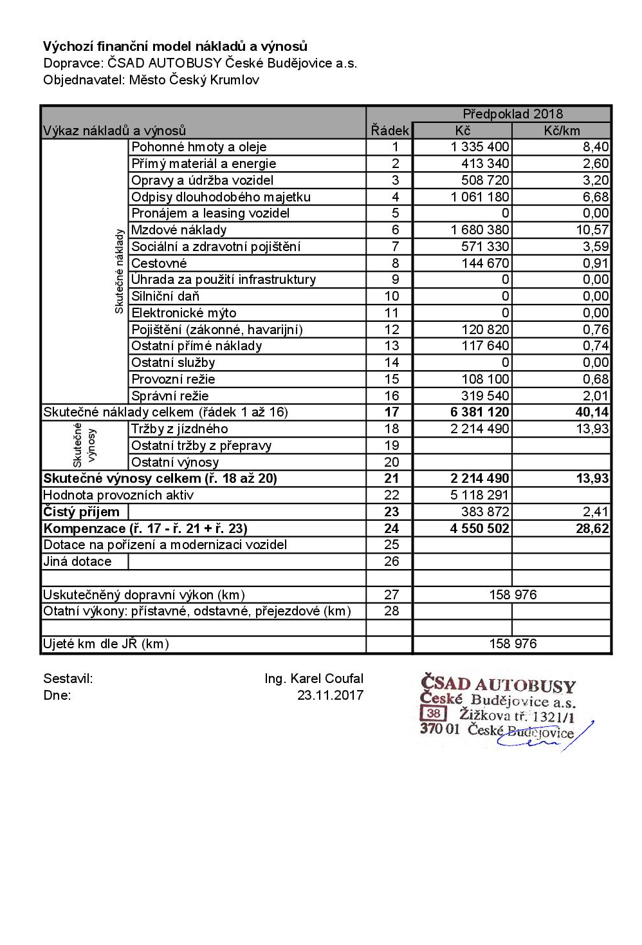

Ceník jízdného v MHD Český Krumlov

Platný od 1. 7. 2016, všechny ceny jsou uvedeny včetně 15% DPH

Na linkách 335001 a 335002, platí jednorázové kilometrické jízdné, kalkulované vždy z tarifní vzdálenosti, dané platným a schváleným jízdním řádem. Ceník tarifních vzdáleností je uveden níže

Další, neuvedené tarify:
- invalidní vozík zdarma

** senior se prokáže platným průkazem s fotografií, vydaným ČSAD AUTOBUSY České Budějovice
*** žáci a studenti se prokazují platným průkazem pro školní rok, vydaným dopravcem a potvrzeným školou.

Jízdné uhradí cestující ve vozidle u řidiče před započetím přepravy.
V MHD je možno zakoupit jízdné hotovostně nebo bezhotovostně prostřednictvím Dopravní karty - čipové karty s finančním kreditem ve formě elektronické peněženky, vystavené ČSAD AUTOBUSY České Budějovice a.s.

Vzory průkazů
Dopravní karta, žákovský průkaz pro žáky a pro studenty
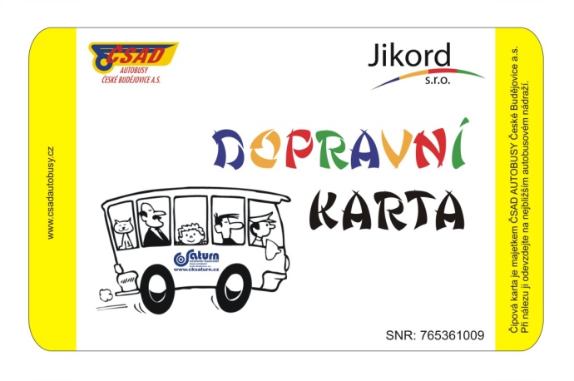

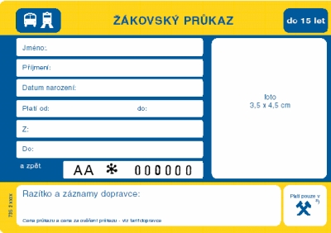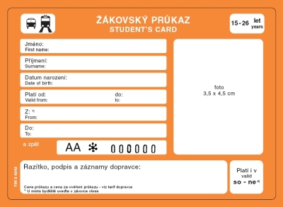

Průkaz seniora nad 70 let věku (není vyobrazen) vydává dopravce v informační kanceláři na autobusovém nádraží v Č. Krumlově na základě prokázání totožnosti a věku žadatele.

